多機能事業所あすなろ園

実施事業（定員）  作業（活動）内容 | 生活介護事業「きずな」 定員30名  月曜日～金曜日 9時～16時  各々の障害特性や好みに応じて活動していただけるよう2つのグループに分かれて活動しています。  - 会社からの請負作業を主とする作業グループ： 住宅建材の袋詰めなど  - 創作活動を主とするニコニコグループ：塗り絵やパズル、絵画など好みの活動  どちらのグループにおいても排せつや食事など日常生活支援を提供しております。
所在地 | 〒307-0021 結城市上山川202
電話 | 0296‐35‐1330 | FAX | 0296－35－1360
メール | asunaro202@violin.ocn.ne.jp
対象者 | 身体 知的 精神 難病 児童（未就学児 小1～18歳）
開所曜日  及び時間 | 月曜日～金曜日（祝日を除く）9時～16時  年間予定に基づき1回～2回/月 土曜活動日あり
送迎（サービス提供）範囲 | 送迎あり 結城市近隣の市町村  ※送迎コース、送迎時間は要相談
バリアフリー情報 | トイレの車いす利用 可 不可

事業所紹介
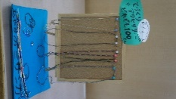
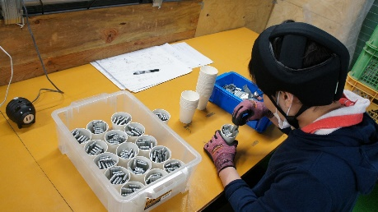

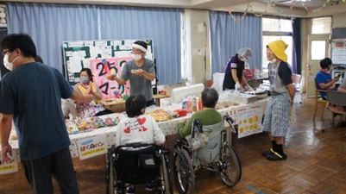
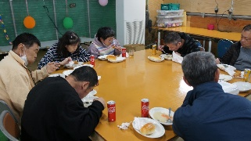
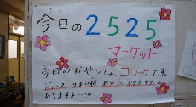

事業所PR
働いて得たお給料で買い物する喜びを感じていただけるよう毎月給料日にニコニコマーケットを開催し、手作りお菓子やジュース、作業で制作したアクセサリーなどの販売をしています。

